MATERIALIEN / RESSOURCES

Angaben zur Zeitschrift / Référence du magazine :
Titel: L’ILLUSTRATION: La rivalité navale entre la Grande Bretagne et l‘Allemagne / Die britisch – deutsche Flottenrivalität zwischen Groß-Britannien und Deutschland
Autor: Sauvaire Jourdan (Text/texte), Sébille (Bilder/ dessins)
Verlag :
Erscheinungsjahr: 1912
(aus der privaten Bibliothek von / de la bibliothèque privée de Jürgen Kummetat)

Beschreibung des Inhalts / Description du contenu

- Inhalt des behandelten Bereiches / Contenu : Sujets traités : Informationen für die Jahre vor 1914: Les forces navales de la Grande Bretagne et de l’Allemagne avant la Première Guerre mondiale / Die Flotten Englands und Deutschlands vor dem Ersten Weltkrieg
- Ein Vergleich / une comparaison/ Die Flottenrivalität zwischen Groß-Britannien und Deutschland / La rivalité navale entre la Grande Bretagne et l‘Allemagne

- Die Zeichnungen von Sébille / les dessins de Sébille

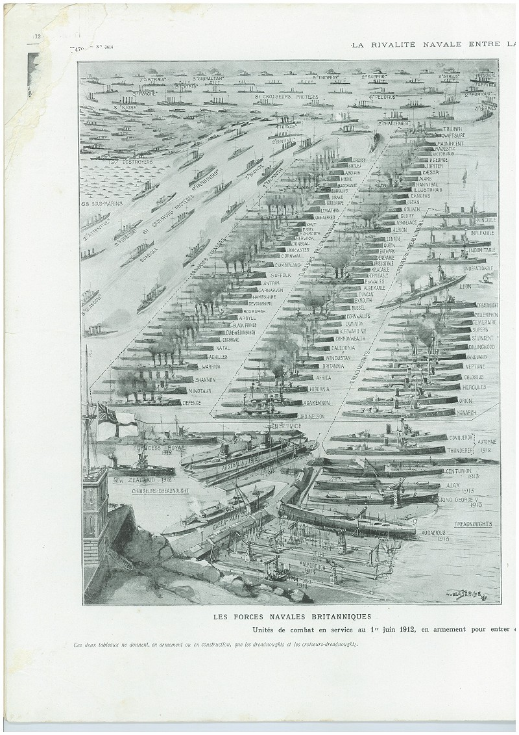
Die britische Flotte
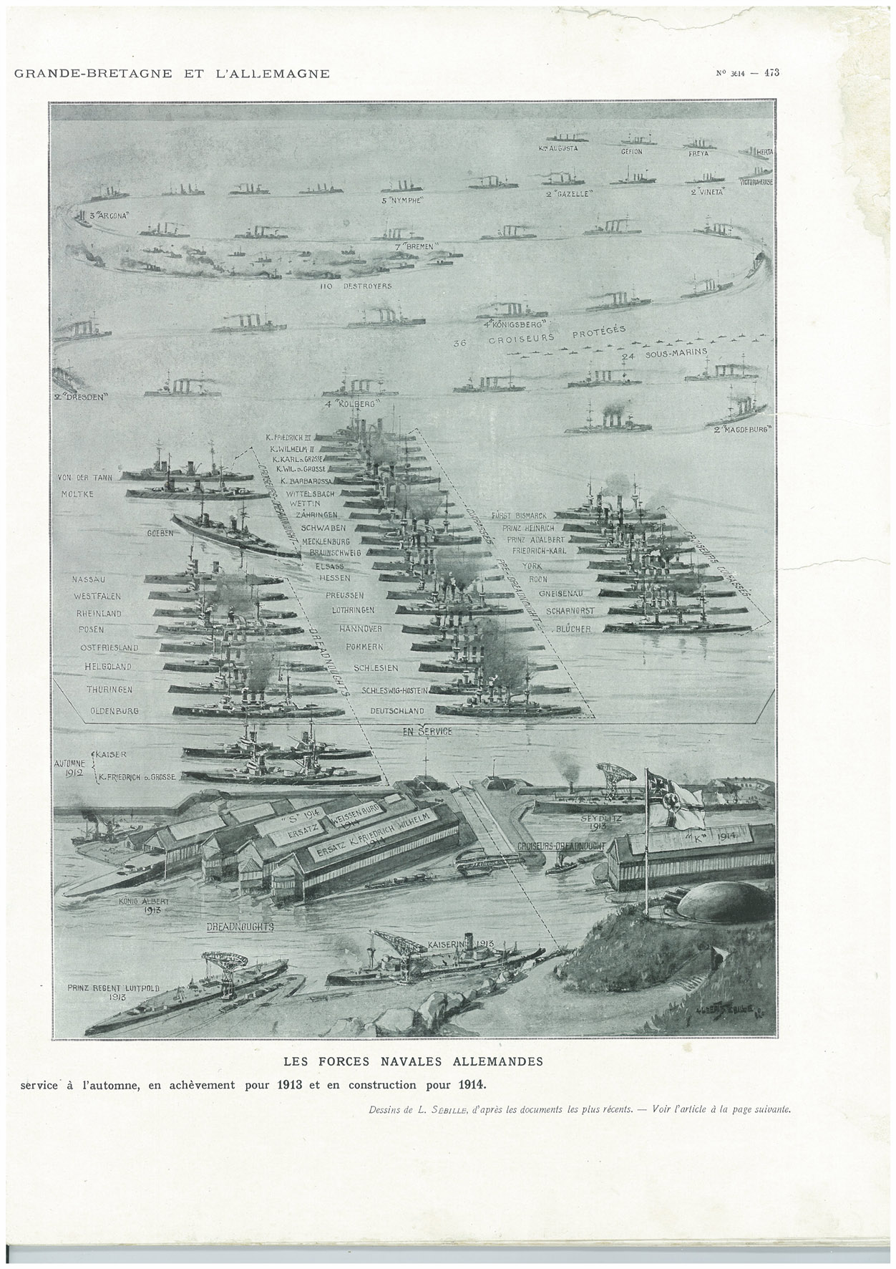
Die deutsche Flotte

- L’analyse par un officier de marine- Eine Analyse eines (französischen) Marineoffiziers
ALLEMAGNE CONTRE ANGLETERRE
Illustration, 1er juin 1912, p.474
L'effort naval de l'empire allemand restera comme un des faits marquants de l'histoire moderne. Quand on songe à ce qu'était la marine germanique il y a vingt ans et qu'on regarde la page où le dessinateur Sébille nous montre ce qu'elle est actuellement, il n'est pas possible de ne pas rester saisi d'étonnement et aussi d'admiration. Ces sentiments ne vont, d'ailleurs, pas pour nous sans beaucoup d'amertume: nous avons, en effet, cédé presque sans résistance à un rival bien dangereux la seconde place que notre marine avait jusqu'alors occupée sans discussion.
On eût assurément fait sourire les Anglais d'il y a trente ans si on leur avait prédit qu'ils verraient, au commencement du vingtième siècle, se dresser devant eux une marine redoutable dont l'ambition déclarée n'est autre que de leur enlever cet empire des mers, sans lequel il n'y a plus, pour le Royaume-Uni, de grandeur ni même de sûreté.
L'Angleterre ne sourit plus. Certes, elle a l'assurance qu'aux ambitions allemandes elle pourra opposer un- rempart d'acier toujours plus épais et plus fort, mais elle trouve dans cet état de choses une cause de préoccupations et de dépenses pour le moins inopportunes.
La situation respective des deux marines rivales a fait l'objet de tant de controverses, a donné lieu à tant de renseignements tendancieux, d'informations erronées, qu'il est actuellement assez difficile, pour les personnes qui ne se font pas une spécialité de l'étude des choses maritimes, de s'en rendre un compte exact.
En deux pages, on a présenté ici cette situation de la façon la plus pittoresque et la plus ingénieuse. Une disposition identique a été adoptée pour les deux marines. On trouve tout d'abord au-dessus d'un trait horizontal tous les bâtiments actuellement en service, c'est-à-dire prêts à aller au combat. Ces bâtiments sont rangés en colonnes : la première comprenant les dreadnoughts (navires de plus de 18.000 tonnes, ne portant que de la grosse artillerie) ; la seconde, les croiseurs-dreadnoughts (cuirasses de plus de 18.000 tonnes, à grandes vitesses) ; la troisième, les cuirasses pré-dreadnoughts (antérieurs à l'ère des dreadnoughts, mais ayant encore une valeur militaire sérieuse); la quatrième, les croiseurs cuirassés.
Au bas des deux pages, figurent les dreadnoughts et croiseurs-dreadnoughts en achèvement à flots et en chantiers dans les deux marines. Chaque bâtiment porte, accolée à son nom, l'indication de l'année qui le verra entrer en service.
Enfin, dans le haut des dessins se déroulent les longues lignes des croiseurs protégés, dans les rangs desquels évoluent les masses des destroyers et des sous-marins.
Ces tableaux ont été établis d'après les documents les plus récents, et ils donnent aux lecteurs de L' Illustration l'état le plus exact de la situation actuelle des deux flottes tant dans leur force active que dans leur force en préparation immédiate.
Naturellement, et selon la règle universellement adoptée, il n'a été tenu compte que des unités ayant moins de vingt ans d'existence.
Malgré l'aridité des chiffres, on me permettra de commenter rapidement ces deux tableaux :

Du côté anglais, nous trouvons dans la flotte prête tout d'abord 40 cuirassés antérieurs à la grande classe des dreadnoughts. Les plus anciens de ces bâtiments datent de 1895. Ils sont au nombre de 9, jaugeant 15.000 tonnes, et s'alignent au-dessous du Magnificent. La classe Canopus, de 13.000 tonnes, vient ensuite avec 6 navires lancés en 1898-1899. Nous voyons ensuite les 8 London, de 15.000 tonnes, mis à l'eau en 1902, et les 5 Albermarle (14.000 tonnes) datant de 1901.
Tous les bâtiments que je viens de citer portent exactement le même armement, 4 pièces de 305 mm et 12 de 152 mm, leur vitesse avoisine 18 nœuds.
Le Swiftsure et le Triumph, construits en 1903 forment un petit groupe à part, avec leurs 12.000 tonnes de déplacement et leur armement composé de 4 pièces de 254 mm et 14 de 190 'mm.
Nous trouvons encore les 8 cuirassés de la classe Dominion, mis à l'eau de 1903 à 1905, jaugeant 16.300 tonnes, marchant 19 nœuds et portant 4 pièces de 305 mm, 4 de 234 mm et 10 de 152 mm.
L' Agamemnon et le Lord Nelson, de même tonnage, lancés en 1906, armés de 4 pièces de 305 mm, 10 de 234 mm, terminent la série des pré-dreadnoughts.
La série des dreadnoughts actuellement en service comprend 12 unités mises à l’eau' de 1906 à 1910. Leurs déplacements varient de 18.000 tonnes (1.dreadnought) à 22.680 (Monarch) ; leur vitesse est en moyenne de 21 n. 5 ; leur armement, pour les 10 premiers, est composé de 10 canons de 305 mm; les deux derniers et ceux qui vont les rejoindre portent 10 canons de 343 mm. Tous, sauf le bâtiment-type Dreadnought, possèdent, en outre, une batterie de 16 à 20 canons de 102 mm destinés à les défendre contre les torpilleurs.
Dans les arsenaux anglais, on travaille à l'achèvement à flots du Conqueror et du Thunderer, de 22.600 tonnes, de la classe Orion, et d'une série de 4 unités de 24.000 tonnes, du type Centurion, dont la quatrième unité, l’ Audacious, va être lancée très prochainement.
Enfin, on vient de commencer la construction de 4 Benbow qui jaugeront 26.000 tonnes et entreront en ligne en 1914.
La classe des croiseurs cuirassés anciens comprend 34 unités mises à l'eau de 1900 à 1907, jaugeant de 12.000 à 15.000 tonnes, filant de 22 à 24 nœuds.
Depuis 1907, sont entrés en service 4 bâtiments d'un modèle nouveau (type Invincible, de 17.500 tonnes), appelés croiseurs-dreadnoughts, parce que, à une très grande vitesse (28 n. 5) ils joignent un armement considérable (8 pièces de 305 mm, 16 de 102 mm).
Le Lion, que Sébille a représenté entrant en ligne, inaugure une nouvelle série de 4 unités de 26.500 tonnes et 28 nœuds, qui porteront 8 canons de 343 mm et 16 de 102 mm. Leur entrée en service s'échelonnera de 1912 à 1914.
Enfin, les deux croiseurs cuirassés coloniaux Australia et New-Zeland, de 18.500 tonnes, vont être prêts à figurer en ligne.
81 croiseurs protégés, 197 destroyers, 68 sous-marins, complètent la formidable force navale sur laquelle s'appuie l'empire britannique.
En résumé, le corps de bataille anglais se compose actuellement de :
40 cuirassés pré-dreadnoughts 34 croiseurs cuirassés
8 dreadnoughts 5 croiseurs dreadnoughts
_____________ ________________________
48 39

Au total, 87 cuirasses en service, plus 15 qui entreront en ligne d'aujourd’hui en 1914.
Si nous regardons maintenant du côté de l'Allemagne, nous trouvons 20 unités dans la colonne des pré-dreadnougths en service. Les plus anciennes sont les 5 Kaiser Friedrich III, navires de 11.000 tonnes lancés de 1896 à 1900, mais refondus en 1908-1909, armés de 4 canons de 240 mm, 14 de 150 mm.
La classe Wittelsbach qui suit comprend 5 unités lancées en 1900 et 1901, tonnage 12.000 tonnes, vitesse 18 nœuds, armement 4 pièces de 240 mm, 18 de 150 mm.
Les 5 Braunschweig datent de 1902-1903. Ils déplacent 13.200 tonnes, filent un peu plus de 18 nœuds et sont armés de 4 pièces de 280 mm, 14 de 170 mm.
Enfin viennent les 5 Hannover de même déplacement et de même armement, construits de 1904 à 1906 et possédant une vitesse supérieure d'un nœud au type précédent.
Les dreadnoughts en service sont au nombre de 8, formant deux classes.
Les 4 Nassau ont été lancés en 1908. Ils déplacent 18.900 tonnes, ont une vitesse de 20 nœuds et portent 12 pièces de 280 mm et 12 de 150 mm. On voit en somme que si on entend par dreadnoughts des navires munis uniquement de grosse artillerie, les Nassau n'ont que des titres assez vagues a y être rangés, et restent inférieurs à nos Danton, à qui on conteste la qualité de dreadnought et qui portent cependant 4 pièces de 305 mm et 12 de 240 mm.
La classe suivante est composée des 4⁻ Ostfriesland qui jaugent 22.800 tonnes, vitesse 21 nœuds, armement 12 pièces de 305 mm, 14 de 150mm. Jusqu'à ce type inclusivement on ne trouve à bord des navires que je viens de citer que des machines alternatives. Les suivants sont munis de turbines.
En préparation à flots nous trouvons les quatre bâtiments du type Kaiser de 24.500 tonnes, vitesse inconnue, armement 10 pièces de 305 mm tirant toutes du même côté, 14 de 150 mm. Les deux premiers, le Kaiser et le K. Friedrich der Grosse, seront prêts à l'automne de 1912 ; les deux suivants, König-Albert récemment lancé et Kaiserin, entreront en ligne en 1913. Nous voyons encore, à flots, la première unité du type suivant : Prinz Regent Luitpold, de 27.000 tonnes, vitesse inconnue, à bord duquel on inaugurera le calibre de 355 mm. On trouve à bord de ces bâtiments, dont les trois autres, encore en chantier, seront prêts en 1914, 10 de ces canons de 355 mm, avec 8 pièces de 210 mm et 10 de 150 mm.
Dans la ligne des croiseurs cuirassés figurent 9 unités lancées de 1897 (Fürst-Bismarck) à 1908, jaugeant de 9.000 à 15.800 tonnes (Blücher) et filant de 18 à 25 nœuds.
Les croiseurs-dreadnoughts en service sont au nombre de trois, en comptant le Goeben qui vient d'y arriver. Le Von der Tann déplace 19.000 tonnes, les deux autres 23.000, leur vitesse atteint 28 nœuds, ils portent 8 et 10 pièces de 280 cm.
En préparation nous voyons le Seydlitz, frère du Goeben, et en chantier un « K » qui sera prêt en 1914 et dont les caractéristiques ne sont pas connues.
Pour appuyer cette belle flotte : 36 croiseurs protégés, 110 destroyers, 24 sous-marins.
En résume la marine allemande possède en service :
20 cuirassiers pré–dreadnoughts, 9 croiseurs cuirassés.
8 dreadnoughts. 3 croiseurs-dreadnoughts.
28 12
Au total : 40 navires cuirassés contre 87 navires similaires anglais.
En préparation, 7 unités cuirassées contre 15 anglaises.
** *
On voit donc que la situation de l'Angleterre au point de vue naval ne justifie aucune alarme et que sa supériorité reste écrasante. Ce qui est exact, c'est que l'énorme accroissement de la flotte allemande a obligé l'Angleterre à augmenter la sienne parallèlement et l'a conduite ainsi à des dépenses qu'elle eût désiré s'éviter.
L'avenir n'apportera pas de modifications sensibles au rapport entre les forces navales anglaises et allemandes, parce que l'Angleterre est parfaitement décidée à maintenir ce rapport. C'est d'ailleurs pour elle une question vitale et les déclarations répétées de ses ministres sur ce point sont des plus catégoriques. A tout nouvel effort naval allemand correspondra un effort anglais deux fois plus considérable.
C'est ainsi que M. Winston Churchill, premier lord de l'Amirauté, se dispose à répondre par une demande de crédits supplémentaires à l'accroissement du programme naval que le Reichstag vient d'adopter. Cette augmentation se traduira par la construction en six ans de trois cuirasses nouveaux, l'entretien sur pied de guerre d'une troisième escadre, une élévation sensible des effectifs.
En attendant que soient décidées les mesures correspondantes du côté anglais, l'Amirauté vient de remanier la composition de ses escadres et de les grouper plus étroitement autour des côtes de la Grande-Bretagne. On peut dire qu’à ce point de vue elle a pris les dispositions les plus rapprochées possible de celles qui marqueraient le commencement des hostilités.

SAUVAIRE JOURDAN,
Capitaine de frégate de réserve.

Deutschland gegen England
Aus: Illustration, 1.Juni 1912, S. 474
Die Bestrebungen hinsichtlich der Kriegsflotte des Deutschen Reichs werden eines der markantesten Tatsachen der modernen Geschichte bleiben. Wenn man bedenkt, was die deutsche Marine vor zwanzig Jahren darstellte und die Seite betrachtet, auf der der Zeichner Sébille uns darstellt, was sie aktuell ist, ist es unmöglich ohne Erstaunen und auch Bewunderung zu bleiben. Diese Gefühle bleiben übrigens für uns nicht ohne viel Bitterkeit: Wir haben tatsächlich fast ohne Widerstand den zweiten Platz an einen sehr gefährlichen Rivalen verloren, den unsere Marine bisher ohne Diskussion innehatte. Vor dreißig Jahren hätten die Engländern sicher gelächelt, wenn man ihnen vorausgesagt hätte, dass sie vor sich eine furchterregende Marine sich aufrichten sähen, deren erklärte Absicht es ist, ihnen jene Seeherrschaft zu entreißen, ohne die für das Vereinigte Königreich es weder Größe oder sogar Sicherheit gäbe. England lächelt nicht mehr. Sicher, es hat die Sicherheit, dass es den deutschen Ambitionen eine Festung aus Stahl entgegenstellen kann, immer noch dicker und stärker, jedoch findet es in diesem Zustand der Dinge einen Grund für Besorgnis und zumindest für unnötige Ausgaben. Die jeweilige Situation der beiden rivalisierenden Flotten ist Gegenstand vieler Kontroversen, hat Platz für solch viele tendenziöse Meinungen entstehen lassen, von Fehlinformationen, dass es derzeit ziemlich schwierig für Personen ist, die nicht Experten für den Bereich der Marine sind, eine exakte Analyse zu erstellen. Auf zwei Seiten hat man hier diese Situation auf hervorragende wie auch pittoreske Weise dargestellt. Eine identische Disposition für beide Flotten: Zunächst oben, horizontal angeordnet, alle Schiffe, die aktuell in Dienst sind, das heißt, für den Kampf bereit sind. Diese Kriegsschiffe sind in Spalten gegliedert: Die erste zeigt die Klasse der „Dreadnoughts“-Schlachtschiffe (Schiffe mit mehr als 18.000 Tonnen und nur mit schwerer Artillerie); die zweite die „Dreadnought“-Kreuzer (Panzerkreuzer mit mehr als 18.000 Tonnen und hoher Geschwindigkeit), die dritte die „Vor- Dreadnoughts“ ( der Ära der „Dreadnoughts“ vorangehend, jedoch noch mit ernsthaftem militärischem Wert); die vierte die Panzerkreuzer. Auf den beiden Seiten unten sind die „Dreadnoughts“ und Schlachtkreuzer zu sehen, die für die beiden Flotten für die Fertigstellung nach dem Stapellauf und in der Werft fertig gestellt werden. Jedes Schiff hat, verbunden mit seinem Namen, den Hinweis auf das Jahr, in dem es in Dienst gestellt wird. Schließlich verlaufen oben in den Zeichnungen die langen Linien die geschützten Kreuzer, in deren Gruppen die Massen von Zerstörern und von U-Booten ihre Kreise ziehen.
Diese Bilder wurden nach den neuesten Quellen gezeichnet und geben des Lesern von Illustration den exaktesten Stand der aktuellen Situation der beiden Flotten wieder, was ihre aktive Stärke sowie die ihrer sofortigen Indienststellung betrifft.
Natürlich, und dies entsprechend dem allgemein angewandten Usus, werden nur Einheiten von weniger als zwanzig Jahren Existenz berücksichtigt.
Trotz der trockenen Angaben der Zahlen erlaubt man mir sicher, kurz diese zwei Bilder zu kommentieren:
Auf englischer Seite findet man innerhalb der Flotte zunächst 40 Panzerkreuzer aus der Zeit vor der großen Klasse der „Dreadnoughts“. Die ältesten dieser Schiffe stammen von 1895, 9 an der Zahl und mit 15.000 Tonnen Verdrängung. Sie reihen sich an die Magnificent an. Die Canopus-Klasse von 13.000 Tonnen folgt mit 6 Einheiten, die 1898 -1899 vom Stapel gelaufen sind. Wir sehen schließlich die 8 Schiffe der London – Klasse mit 15.000 Tonnen, Stapellauf 1902, und die 5 Einheiten der Albermarle - Klasse (14.000 Tonnen) aus dem Jahre 1901.
All diese Schiffe, die ich genannt habe, haben genau dieselbe Bewaffnung, 4 Geschütze von 30,5 cm und 12 von 15,2 cm, ihre Geschwindigkeit reicht an 18 Knoten.
Die Swiftsure und die Triumph aus dem Jahre 1903 bilden mit ihren 12.000 Tonnen Wasserverdrängung und ihrer Bewaffnung von 4 Geschützen von 30,5 cm und 14 von 19 cm eine eigene Gruppe.
Wir finden noch die 8 Schlachtschiffe der Dominion-Klasse, zwischen 1903 und 1905 vom Stapel gelassen, mit einer Abmessung von 16.500 Tonnen und mit 4 Geschützen von 30,5 cm und 4 von 23,4 cm sowie 10 von 15,2 cm.
Die Agamemnon und die Lord Nelson aus dem Jahr 1906 mit einer Bewaffnung von 4 Geschützen von 30,5 cm, 10 von 23,4 cm beenden die Serie der „Vor-Dreadnoughts“
Die Serie der „Dreadnoughts“, die aktuell in Dienst sind, umfasst 12 Einheiten, die zwischen 1906 und 1910 vom Stapel gelaufen sind. Ihre Wasserverdrängung variiert zwischen 18.000 Tonnen (1. Dreadnought) bis 22.680 (Monarch), ihre Durchschnittsgeschwindigkeit beträgt 21 Knoten; ihre Bewaffnung für die ersten 10 besteht aus 10 Geschützen von 30,5 cm; die zwei letzteren sowie diejenigen, die folgen, tragen 10 Geschütze von 34,5 cm. Alle, außer der Ur-Dreadnought haben dazu eine Batterie von 16 bis 20 Geschützen von 10,2 cm, um sie gegen die Torpedoboote zu schützen.
In den englischen Arsenalen arbeitet man am Stapellauf der Conqueror und der Thunderer mit 22.600 Tonnen, der Orion-Klasse und einer Serie von 4 Einheiten von 24.000 Tonnen des Typs Centurion, von dem die 4 Einheit, die Audacious, bald vom Stapel laufen wird.
Schließlich hat man den Bau von 4 Benbow begonnen, die 26.000 Tonnen verdrängen und 1914 in Dienst gestellt werden.
Die Klasse der alten Panzerkreuzer besteht aus 34 Einheiten, die zwischen 1900 und 1907 vom Stapel gelaufen waren, zwischen 12.000 und 15.000 Tonnen verdrängen und zwischen 22 bis 24 Knoten laufen.
Seit 1907 sind 4 Schiffe von einem neuen Modell (Typ Invincible von 17.500 Tonnen) in Dienst gestellt worden, die Schlachtkreuzer genannt werden, weil sie bei einer sehr großen Geschwindigkeit (28,5 Knoten) eine beachtliche Bewaffnung besitzen (8 Kanonen von 30,5 cm und 16 von 10,5 cm). Die Lion, die Sébille darstellt, wie sie sich die die Linie einfügt, leitet eine neue Serie von 4 Einheiten von 26.500 Tonnen und 28 Knoten ein, die 8 Geschützen von 34,5 cm und 16 von 10,2 cm tragen wird. Ihre Indienststellung wird von 1912 bis 1914 erfolgen.
Schließlich werden die beiden Kolonial-Panzerkreuzer Australia und New-Zeeland mit 18.500 Tonnen bereit sein, in der Reihe zu erscheinen.
81 geschützte Kreuzer, 197 Zerstörer, 68 U-Boote vervollständigen die großartige Flotte, auf die sich das britische Empire stützt.

Zusammenfassend besteht das englische Kampfgeschwader derzeitig aus
40 Vor-Dreadnought Schlachtschiffen 34 Panzerkreuzern
8 Dreadnoughts (Schlachtschiffen) 5 Schlachtkreuzern
__________ ____
48 39
Insgesamt 87 Schlachtschiffe in Dienst gestellt plus 15, die von heute bis 1914 in Dienst gestellt werden.
Wenn wir jetzt die deutsche Seite betrachten, so finden wir 20 Einheiten in der Leiste der Vor-Dreadnoughts im Dienst. Die ältesten sind die 5 Kaiser-Friedrich III.-Schiffe von 11.000 Tonnen, zwischen 1896 und 1900 vom Stapel gelassen, aber zwischen 1908 und 1909 umgebaut, mit 4 Geschützen von 24 cm und 14 von 15,5 cm bewaffnet.
Die Wittelsbach-Klasse, die, mit 5 Einheiten folgte, zwischen 1900 und 1901 gebaut, hatte eine Tonnage von 12.000 Tonnen, eine Geschwindigkeit von 18 Knoten, mit einer Bewaffnung von 4 Geschützen von 24 cm und 18 von 15 cm.
Die 5 Braunschweig stammen aus den Jahren von 1902 bis 1903. Sie verdrängen 13.200 Tonnen, erreichen eine Geschwindigkeit von etwas mehr als 18 Knoten und sind mit 4 Geschützen von 28 cm und 14 von 17 cm bewaffnet.
Schließlich kommen die 5 Hannover von gleicher Größe und derselben Bewaffnung, gebaut zwischen 1904 und 1906, deren Geschwindigkeit um einen Knoten höher als beim Vorgängertyp ist.
Die im Dienst befindlichen Dreadnought-Typen sind 8 an der Zahl und bilden zwei Klassen.
Die 4 Nassau wurden 1908 vom Stapel gelassen. Sie verdrängen 18.900 Tonnen, haben eine Geschwindigkeit von 20 Knoten und tragen 12 Geschütze von 28 cm und 12 von 15 cm. Man stellt alles in allem fest, dass, wenn man unter „Dreadnought“ Schiffe versteht, die nur schwere Artillerie tragen, können die Nassau nur eingeschränkt dazu zählen und sind unseren Danton unterlegen, denen man die Qualität eines Dreadnought abspricht und die trotzdem 4 Geschütze von 30,5 cm und 12 von 24 cm tragen.
Die folgende Klasse besteht aus den 4 Ostfriesland, die 22.800 Tonnenverdrängen mit einer Geschwindigkeit von 21 Knoten, einer Bewaffnung von 12 Geschützen von 30,5 cm, 14 von 15 cm. Bis einschließlich zu diesem Typ findet man an Bord der Schiffe, die ich genannt habe nur unterschiedliche Maschinenantriebe. Die folgenden sind mit Turbinen ausgerüstet.
In Vorbereitung zur Indienststellung finden wir die vier Schiffe des Typs Kaiser mit 24.500 Tonnen, unbekannter Geschwindigkeit, 10 Geschützen von 30,5 cm, die alle in dieselbe Richtung schießen, 14 von 15 cm. Die zwei ersten, die Kaiser und die König Friedrich der Große werden im Herbst 1912 fertig sein, die zwei folgenden, König Albert, die kürzlich vom Stapel gelaufen ist, und Kaiserin werden 1913 in Dienst gestellt. Wir erkennen noch im Wasser die erste Einheit des Folgetyps: Prinzregent Luitpold von 27.000 Tonnen, unbekannter Geschwindigkeit, an dessen Bord man das Kaliber 35,3 cm einweihen wird. Man wird bei diesen Schiffen, von denen die drei anderen im Bau und 1914 fertig sind, an Bord diese Kanonen von 35,5 cm, mit 8 Geschützen von 21 cm und 10 von 15 cm.
In der Spalte der Panzerkreuzer erscheinen 9 Einheiten von 1897 (Fürst Bismarck) bis 1908 mit einer Verdrängung von 9.000 bis 15.800 Tonnen (Blücher) und mit einer Geschwindigkeit von 18 bis 25 Knoten.
Die im Dienst stehenden Schlachtkreuzer umfassen 9 Einheiten, dabei die Goeben, die jetzt in Dienst gestellt wurde. Die Von der Tann verdrängt 19.000 Tonnen, die zwei anderen 23,000 Tonnen. Ihre Geschwindigkeit erreicht 28 Knoten, sie tragen 8 und 10 Geschütze von 28 cm.
In Vorbereitung sehen wir die Seydlitz, das Schwesterschiff der Goeben, und in der Werft eine „K“, die 1914 fertig gestellt sein wird und deren Charakteristika nicht bekannt sind.
Um diese schöne Flotte zu unterstützen: 36 geschützte Kreuzer, 110 Zerstörer, 24 U-Boote.

Zusammenfassend hat die deutsche Marine im Dienst:
20 Vor-Dreadnought-Schlachtschiffe, . 9 Panzerkreuzer .
8 Dreadnought – Schlachtschiffe . 3 Schlachtkreuzer .
28 12
Gesamt: 40 gepanzerte Schiffe contra 87 ähnliche englische Schiffe.
Im Bau: 7 gepanzerte Einheiten contra 15 englische.

Man sieht also, dass die Lage Englands hinsichtlich der Flotte keinen Alarm rechtfertigt und dass seine Übermacht überwältigend bleibt. Was aber richtig ist, dass das enorme Wachstum der deutschen Flotte England gezwungen hat, die ihre parallel zu vergrößern und hat es auch zu Ausgaben genötigt, die es gerne vermieden hätte.
Die Zukunft wird keine fühlbaren Änderungen im Verhältnis zwischen der deutschen und der englischen Marine hervorrufen, weil England fest entschlossen ist, dieses Verhältnis beizubehalten. Dies ist für es eine vitale Frage und die wiederholten Erklärungen seiner Minister darüber sind ganz kategorisch. Auf jede neue Anstrengung der deutschen Flotte folgt eine doppelt so große von englischer Seite.
Deshalb kann Winston Churchill, der Erste Lord der Admiralität mit Zusatzkreditforderungen auf eine Steigerung des Flottenprogramms, die der Reichstag beschlossen hat, leicht antworten. Diese Steigerung zeigt sich durch den Bau von drei neuen Kreuzern innerhalb von sechs Jahren, der Unterhaltung auf Kriegsstärke eines dritten Geschwaders und einer erheblichen Erhöhung des Personalbestands.
In der Erwartung, dass gleiche Maßnahmen von englischer Seite beschlossen werden, hat die Admiralität die Zusammensetzung ihrer Geschwader umgebildet und sie enger um die englischen Küsten stationiert. Man kann sagen, dass von diesem Standpunkt aus sie Dispositionen umgesetzt hat, die so nah wie möglich denen sind, welche dem Beginn von Feindseligkeiten entsprechen.

SAUVAIRE JOURDAN,
Fregattenkapitän der Reserve

Übersetzung:Jürgen Kummetat

Arbeitsvorschläge:

- Erläutern Sie Gründe für den Aufbau schlagkräftiger Flotten durch europäische und auch außereuropäische Mächte am Ende des 19. und zu Beginn des 20. Jahrhunderts.
- Nennen Sie Beispiele, bei denen Flotten vor dem Ersten Weltkrieg politisch und strategisch eingesetzt worden sind.
- Auf wen gehen die Aufrüstungen der deutschen Flotte zurück? Aus welchen Gründen?
- Welche Informationen erhalten Sie über seine Sicht über die Rolle der französischen Flotte in der angesprochenen Zeit?
- Wie beurteilt der Autor die Aufrüstung der deutschen Flotte?
- Können Sie eine Verbindung zur Bündnispolitik herstellen?
- Auf welches Standardverhältnis der Flotten möchte GB seine Überlegenheit weiter halten?
- Welche Folgen hatte die Flottenaufrüstung des Deutschen Reichs für das deutsch-englische Verhältnis?
- Welche Rolle spielte die deutsche Flotte im WK I?
- Welche Art von Seekrieg erwartete der Autor und mit welchen Zielen? Erläutern Sie dies anhand der technischen Beschreibungen der Kampfschiffe durch den Autor.
- Finden Sie Beispiele für den Einsatz der Flotten im Ersten Weltkrieg und versuchen Sie eine Bewertung.
- Welche Bootskategorie wird zwar aufgezählt aber nicht kriegswirksam angesehen?
- Welche Rolle spielte sie tatsächlich? Welche Nation setzte sie strategisch effizienter ein?
- Welche Bestimmungen enthält der Friede von Versailles bezüglich der Flotte des Deutschen Reichs?

Pistes de travail

- Essayez d‘analyser les causes du développement de forces navales par les puissances européennes et aussi extra-européennes à la fin du 19ème et au début du 20ème siècle.
- Evoquez des exemples où des forces navales étaient intervenu de manière politique et stratégique avant la Première Guerre mondiale.
- Qui était à l’origine de l’armement des forces navales allemandes? Pour quelles raisons ?
- Evoquez les informations que l’auteur a transmises sur le rôle de la marine française à cette époque.
- Comment l’auteur juge-t-il l’armement des forces navales allemandes?
- Pourriez-vous en déduire des corrélations avec la politique des alliances ?
- A quel niveau de relations standards des forces navales, la Grande-Bretagne voulait-elle assurer sa supériorité?
- Quelles étaient les conséquences de l’armement des forces navales du Reich pour les relations germano-britanniques ?
- Quel était le rôle des forces navales allemandes pendant la Première Guerre mondiale ?
- Quelle sorte de guerre navale, l’auteur semblait-t-il prévoir et avec quels objectifs? Essayez de l’expliquer par la description technique des bâtiments par l’auteur.
- Cherchez des exemples de missions des forces navales lors de la Première Guerre mondiale et essayez de l’évaluer.
- Quelle catégorie de bâtiment est évoquée par l’auteur, mais ne lui semble pas être très efficace?
- Quel était son rôle en réalité ? Quelle nation l’a employée plus efficacement de manière stratégique?
- Quels étaient les articles du traité de Versailles concernant les forces navales allemandes?

Eingegeben durch / introduit par: Universität Augsburg – Jürgen Kummetat

